Университет ИТМО

Кафедра Вычислительной техники
Цифровая схемотехника

Лабораторная работа №2

Вариант 4

Выполнил:
студент III курса группы 2125
Припадчев Артём

Преподаватель:
Попов Р.И.

Санкт-Петербург
2014
Цель работы:
- Изучение языка описания аппаратуры Verilog HDL
- Знакомство с процессорной архитектурой MIPS
- Изучение процессора с многотактным исполнением команд
Задание: реализовать обработку внешнего сигнала прерывания.
Ход работы
1) Реализация модуля внешнего устройства
`timescale 1ns / 1ps
module device(
input wire IACK,
output reg IRQ
);
reg clk;

initial begin
clk = 0;
IRQ = 0;
forever
#10 clk = ~clk;
end

initial begin
repeat (15)
@(posedge clk);
IRQ = 1;
end

always@(posedge clk)
begin
if (IACK == 1)
begin
IRQ = 0;
end
end
endmodule

IRQ – запрос на прерывание; IACK – информация о начале обработки прерывания.

2) Расширение шины процессора для подключения внешнего устройства
module mips_cpu
(
input clk,
input rst,
output IACK,
input IRQ
);

3) Добавление в datapath 32-разрядного регистра EPC для сохранения счетчика команд прерванной команды.

4) Добавление в datapath 1-разрядоного регистра Status. Если его значение 0, то можно выполнить прерывание, если он 1 – прерывание уже обрабатывается, выполнить очередное прерывание невозможно.

5) Расширение мультиплексора, подключенного к PC
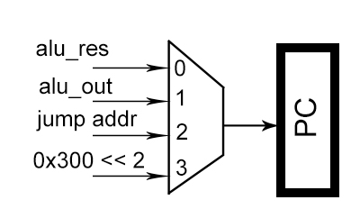
3 вход мультиплексора – адрес обработчика прерывания. Он сдвигается влево на 2, т.к. при обращении к памяти идет сдвиг вправо на 2.

6) Расширение мультиплексора на первом входе ALU для возможности загрузки EPC

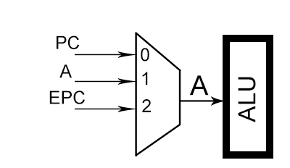
7) Расширение управляющих сигналов Control Unit
Входные:
- IRQ – запрос прерывания
- Stat – значение регистра Status
Выходные:
- IACK – сигнал «прерывание принято»
- EPCWrite – Разрешение записи в регистр EPC
- stat_val – запись значения в регистр Status

8) Реализация ответа на прерывание в Control Unit на стадии выборки команды
if(IRQ & ~stat)
begin
stat_val = 1;
IACK = 1;
#50
IACK = 0;
pc_source = 'b11; // PC source is HANDLER_ADDRESS
nextstate = FETCH;
EPCWrite = 1;
end

9) Расширение системы команд. Команда RET для выхода из обработчика прерывания
Код команды – 0100_0000_0000_0000_0000_0000_0000_0000
Код операции – 010000
Выполнение команды:
else if (exc_op)
begin
nextstate = FETCH;
pc_write = 1;
pc_source = 'b00; // PC source is alu_out_reg
alu_op = 'b01; // sub op
alu_src_a = 'b10; // alu_a <- EPC
alu_src_b = 'b01; // alu_b <- 4
end

Вывод: в ходе выполнения работы исходная модель процессора была доработана реализацией обработки внешнего сигнала прерывания. Также была изучена архитектура процессора MIPS.

